人体生理学导学方案
同学好，我是《人体生理学》的责任教师谢巧珍，我把具体学习方法截图以便大家浏览。
首先，登陆国家开放大学学习网，点击学生登录，输入13位学号，密码为自己的8位出生年月日。
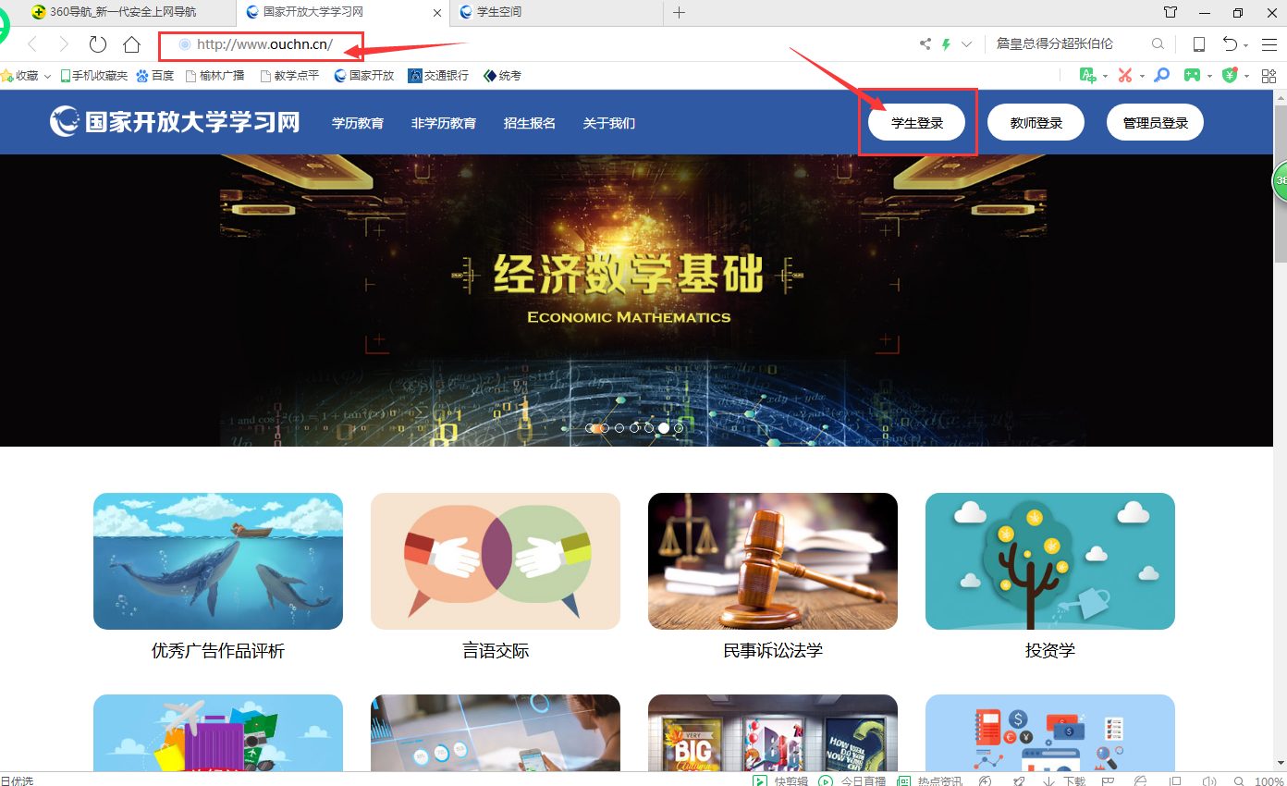
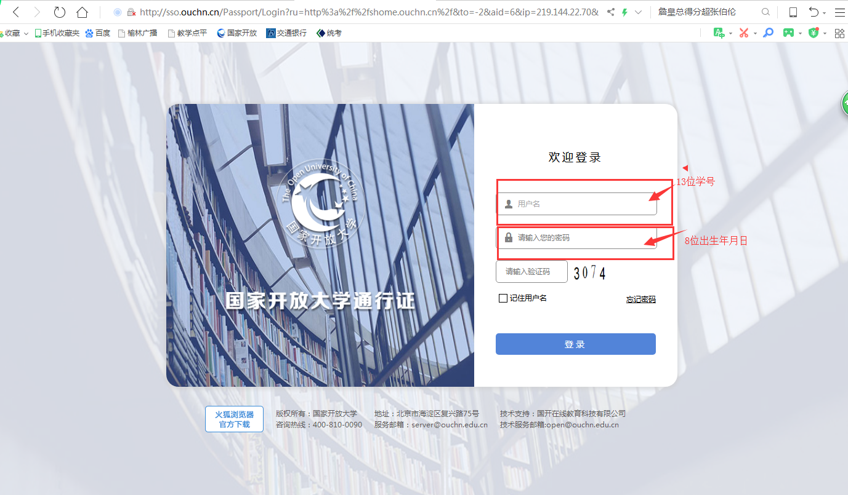

一、请同学们登陆国家开放大学学习平台以后，打开这门课程。
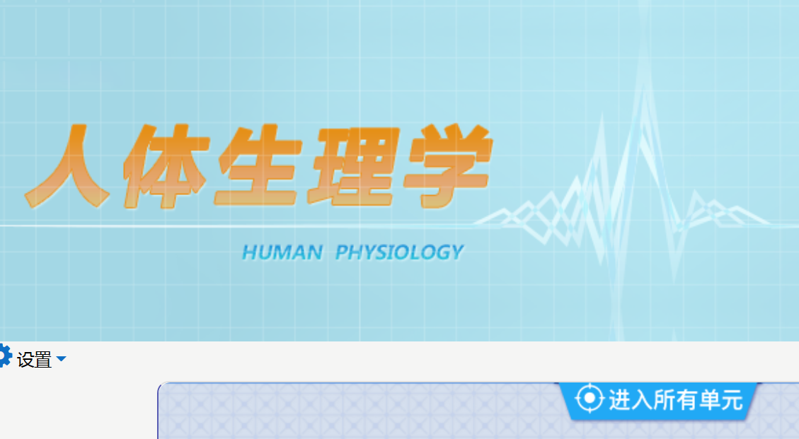
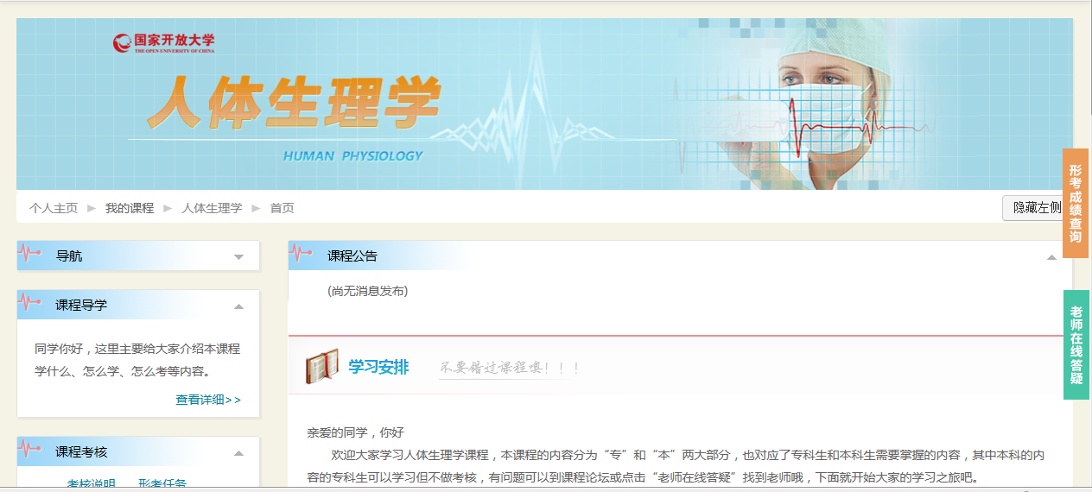
二、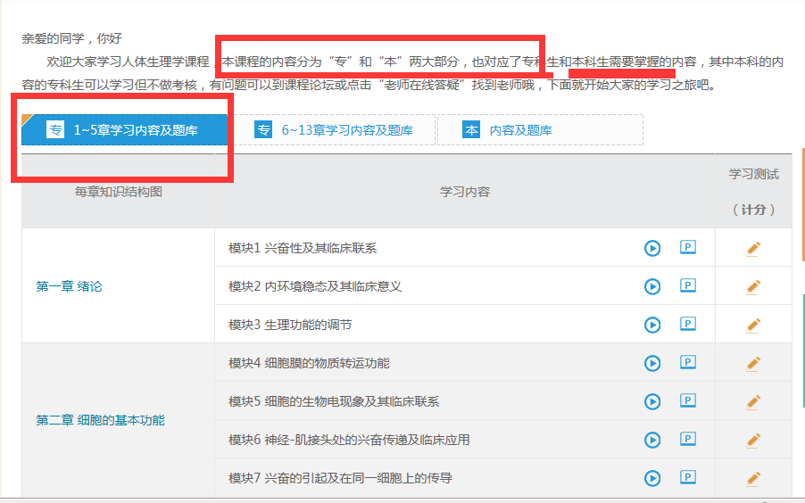
注意专科学生只需要完成专科部分即可。
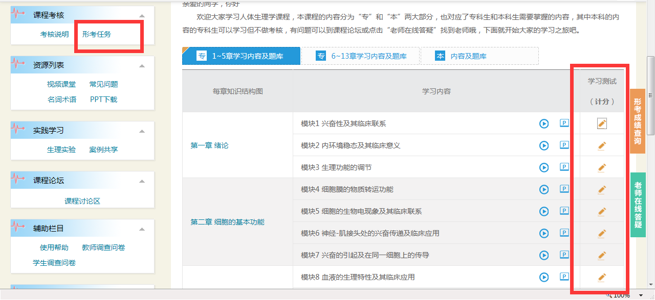
三、大家看到形考任务之后，点击任务进行作答，一共有5次机会，大家一定要按时完成。
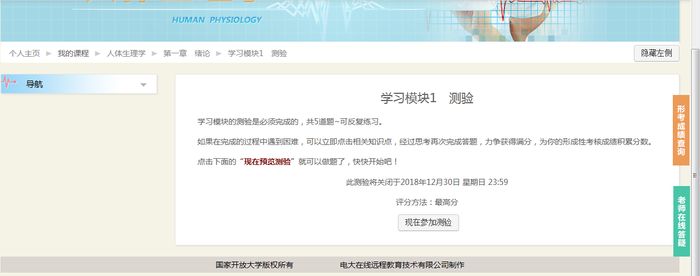
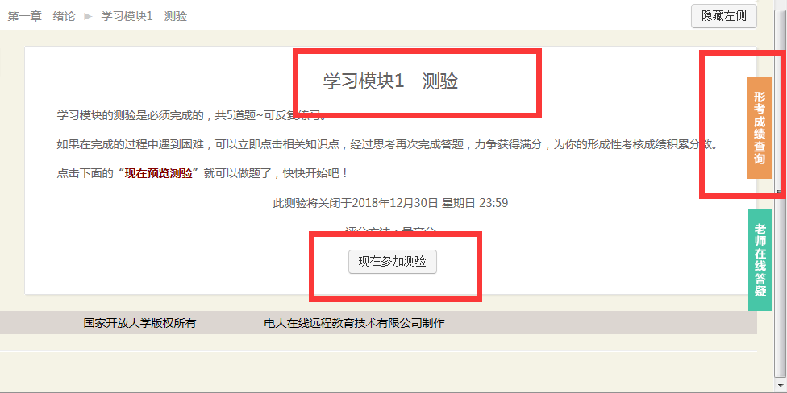
注意作答的时候认真仔细
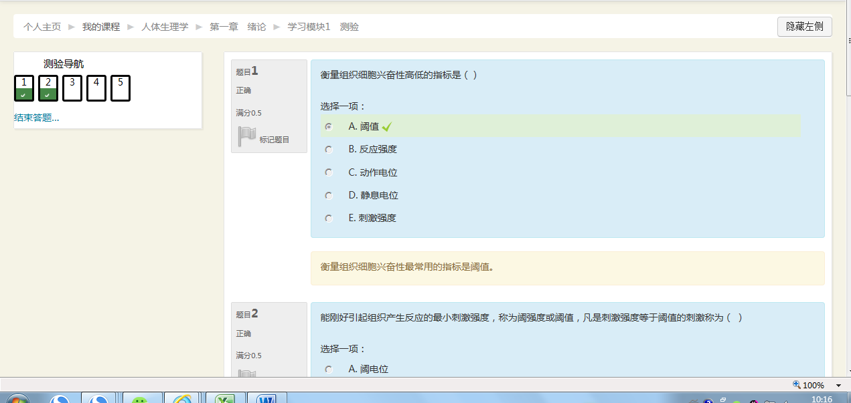
作答的过程中 有个检查按钮，大家点击一下 即可出现正确答案。
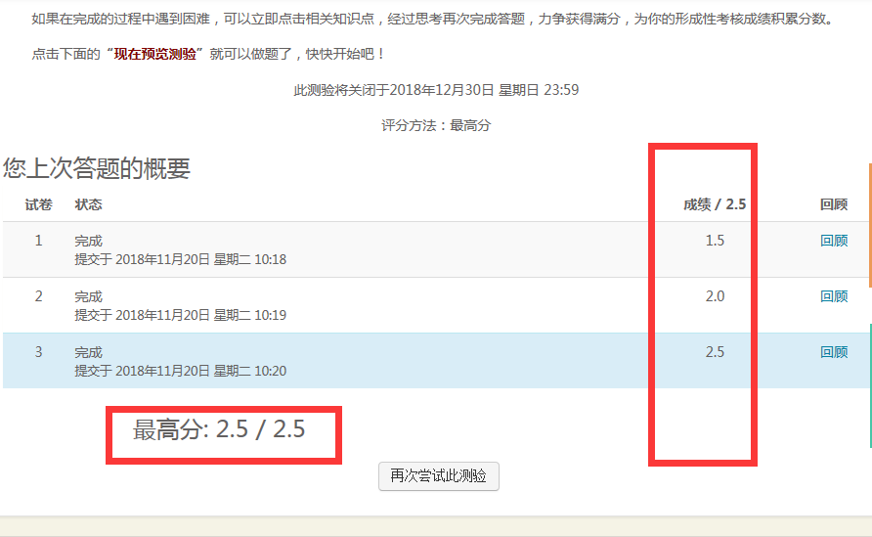
如果做错了本道题，没有关系，记下正确答案，重新做第二遍，第一遍有正确答案显示，然后大家做第二遍的时候注意：选项是随机的。意思就是正确答案会在ABCDE之间变换，请大家仔细看正确答案的文字即可。
这是形考模块完成，接下来是视频模块的完成：
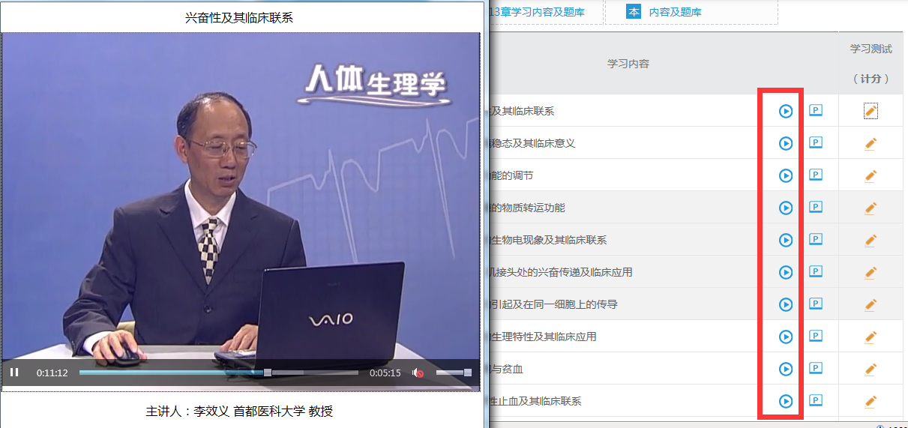
大家认真点击视频模块，然后进行视频观看即可。
四、发帖，要求大家每人发帖十个。
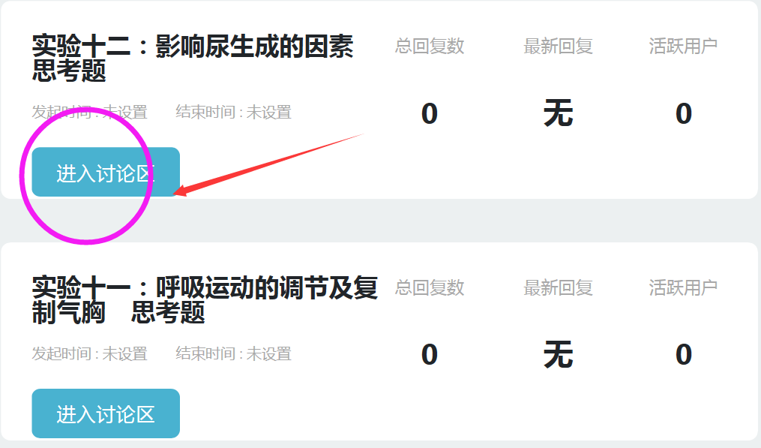
五、导学教师联系方式
